*Тема диплома:* **Розробка інформаційної системи для автоматизації тестування знань студентів**

Должна быть авторизация/регистрация, выбор группы, разграничение уровня доступа для преподавателя и студента.

**Студент** должен иметь возможность указывать ФИО и свою группу. Студенту должны быть доступны предметы и тесты к ним (для прохождения) которые добавляет преподователь. После окончания теста студенту показывается результатат, примерно такое:

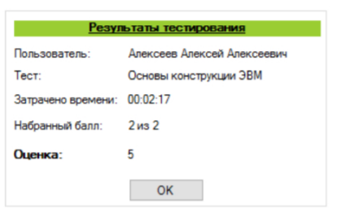

(можно ещё добавить результат в процентах)

**Преподаватель/Администратор** должен иметь возможность управлять пользователями, тестами(создавать, редактировать, удалять, а также добавление предметов и тестов к ним), может быть загрузка готовых тестов (если можно как-то сделать), а также просматривать результаты тестирования всех пользователей, примерно так:

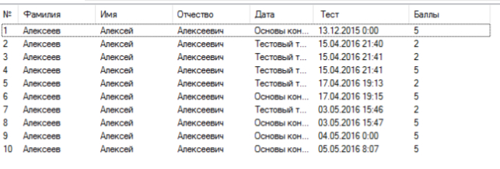

(можно например сделать возможность экспорта результатов в какой-то документ)

(также должен быть таймер на прохождения теста, думаю сам преподователь должен устанавливать время на прохождения того или другого теста)

Ну и на свое усмотрение, может что-то ещё добавить можно.

**Диплом и программа должна быть на украинском языке.**

**!Также будут проверять на плагиат, поэтому нужно принять во внимания.**

**Предзащита: 01.06 (если успеете)**

**Защита: 15.06 !**